«СОГЛАСОВАНО» «СОГЛАСОВАНО»
Глава города Дзержинский Начальник отд. Физ. кул., спорта
____________В.М. Панаморенко _______________Д.М.Воякин
«____»________________2019г. «___»_______________2019г.

«СОГЛАСОВАНО» «СОГЛАСОВАНО»
Директор МБОУ Президент Федерации
«Лицей № 6 «Парус» тхэквондо ВТФ Московской области
________________О.В. Щемерова _________________В.И. Лифшиц «___»_______________2019г. «___»_______________2019г.
«УТВЕРЖДАЮ»
Директор СРБИ «Запад-Восток»
____________ М.Ю. Ким
«___»_______________2019г.

ПОЛОЖЕНИЕ
ХII Открытое Первенство по тхэквондо ВТФ
на «Кубок Главы города Дзержинский».
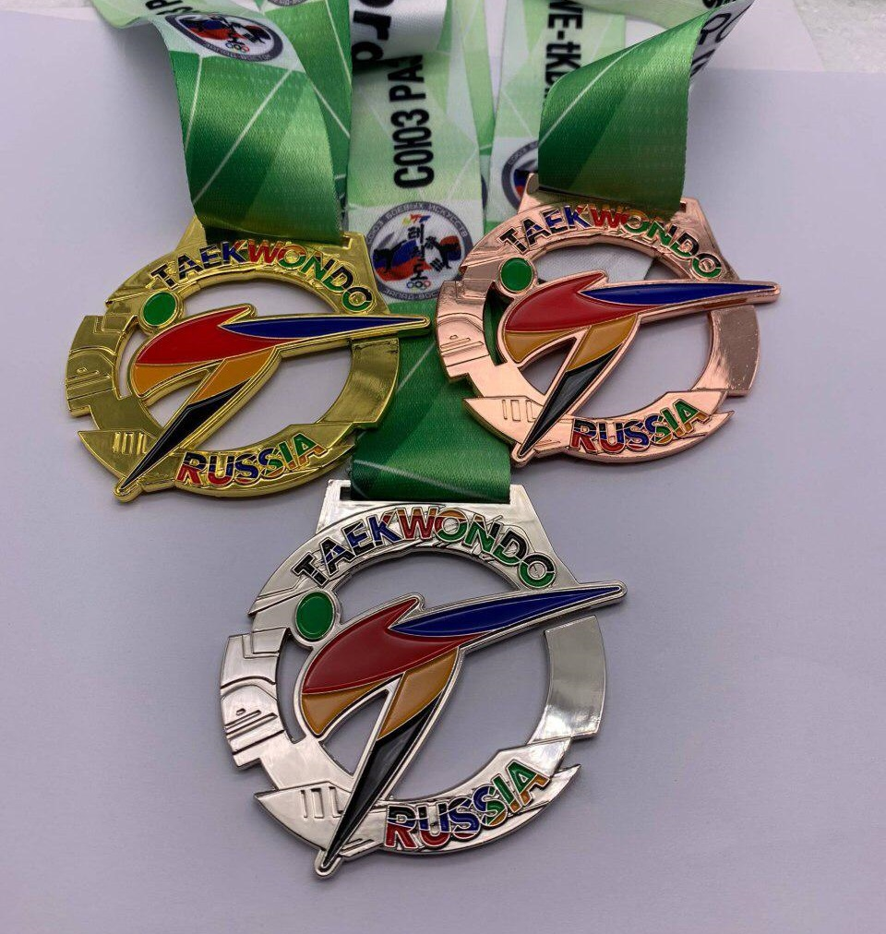
16-17 февраля 2019 г.
г. Дзержинский
Московская область


1.ЦЕЛИ И ЗАДАЧИ.
- Популяризация и развитие Олимпийского вида спорта тхэквондо ВТФ на территории
г. Дзержинский, Московской области и регионов РФ.
- Вовлечение молодежи в систематические занятия спортом, дальнейшее улучшение учебно-тренировочной работы СРБИ «Запад-Восток».
- Укрепление и развитие спортивных связей со спортивными клубами, спорт школами и другими спортивными организациями Российской Федерации, развивающими тхэквондо ВТФ (версия, включённая в программу Олимпийских игр).
- Повышение квалификации спортсменов и тренеров.
- Выявление талантливых спортсменов.

2. РУКОВОДСТВО ПО ПРОВЕДЕНИЮ СОРЕВНОВАНИЙ.
Общее руководство осуществляет Федерация тхэквондо Московской области.
Непосредственное руководство Союз развития боевых искусств «Запад-Восток» при поддержке администрации г. Дзержинский.
Главный судья соревнований – Пося Павел Николаевич 8-903-564-90-91
Председатель оргкомитета – Ким Дмитрий Юрьевич 8-915-080-13-10
Главный секретарь – Балан Людмила Николаевна. 8-499-517-92-61

3.МЕСТО, ВРЕМЯ И ПОРЯДОК ПРОВЕДЕНИЯ.
Турнир по Тхэквондо (ВТФ) на XII «Кубок Главы города Дзержинский», проводится 16-17 февраля 2019г. в Лицей №6 «Парус», по адресу: г. Дзержинский, ул. Лесная, д. 3, (вход со двора ул. Угрешская , 20).
Мандатная комиссия и взвешивание будет проводиться:
с 11 по 14.02.2019 г. с 14.00 до 21.30 часов по адресу: г. Дзержинский, ул. Томилинская 11а (здание школы Искусств, вход со двора, вывеска «Школа тхэквондо»).
Выезд представителя на взвешивание и приём документов, необходимо согласовать за раннее.
Заявки принимаются до 14.02.2019 г. до 00:00 часов.

4.ТРЕБОВАНИЯ К СОСТАВУ КОМАНД И УЧАСТНИКАМ.
Все участники турнира должны (через представителя) предъявить в мандатную комиссию следующие документы:
1. Общую командную заявку, заверенную медицинским диспансером и оформленную надлежащим образом в Excel, подписанную руководителем спортивной организации.
2.Свидетельство о рождении +справка с учебного заведения с фотографией или заграничный паспорт
3. Полис добровольного страхования от несчастных случаев, страховая сумма по риску не должна быть менее 10000 руб.
4. Документ, подтверждающий спортивную и техническую квалификацию спортсмена.
5. Медицинский допуск к соревнованиям, для детей справка от врача о допуске

Представитель команды, является ответственным лицом команды и несет всю полноту ответственности за достоверность и подлинность предоставляемых в мандатную комиссию документов на спортсменов – участников.
Участники, не достигшие возраста, соответствующего возрастным группам данного положения, не допускаются к участию в турнире.
К участию в соревнованиях допускаются команды, получившие данное положение. Соревнования по кёруги проводятся согласно Правилам соревнований по тхэквондо ВТФ.
Все команды, не предоставившие необходимые документы, не будут допущены для участия в турнире, просьба представителям серьёзно отнестись к данной информации.
-Участники должны иметь:
униформу ВТФ; пояс, соответствующий заявленной квалификации;
экипировку утверждённой ВТФ:
-для категории «А»: защита рук и ног, бандаж, перчатки, капы и сенсорные носки (для категорий мл. юноши и мл. девушек, юношей и девушек поединки будут проходить в масках)
- для категории «В»: шлем + макса, защита рук и ног, бандаж, перчатки.
- Все поединки турнира на XII «Кубок Главы города Дзержинский" по тхэквондо ВТФ, будут проводиться на электронных жилетах и электронных шлемах DAE DO Gen2 и будут предоставлены организаторами соревнований, сенсорные носки личные у каждого участника.
На соревнованиях будет организована точка продаж.
-В категории «В» будет использоваться система «I CROSS», без использования электронных носков.
- Спортсмены 2002 г.р. могут выступать в юниорской возрастной категории, либо во взрослой возрастной категории.
- По просьбе организаторов всем присутствующим иметь сменную обувь или бахилы.
- Все спортсмены и тренера должны быть информированы о недопустимости использования запрещенных средств, включенных в список в WADA.
5. РЕГЛАМЕНТ ПОЕДИНКОВ.
По решению оргкомитета и при согласовании с представителями команд и судейской коллегией регламент поединков может быть изменён, а также соседние весовые категории объединены или увеличено количество весовых категорий.
Апелляция в связи с несогласием по решению судейской бригады, подаётся согласно официальной процедуре подачи протеста по правилам ВТФ.
За нетактичное поведение, проявленное спортсменом, тренером или представителем команды во время турнира – вся команда снимается с турнира, результаты спортсменов этой команды аннулируются.
6. ФИНАНСОВЫЕ РАСХОДЫ.
Расходы на организацию и проведение турнира осуществляются СРБИ «Запад-Восток», администрацией города Дзержинский, согласно смете расходов и привлеченных средств. Расходы на участие иногородних команд и участников (проезд, питание, размещение) оплачивается за счет командирующих организаций.
7. НАГРАЖДЕНИЕ
- Победители награждаются медалями, дипломами, призами.-
Команда победитель получает переходящий Кубок Главы города Дзержинский.
Начисление баллов будет проходить по схеме:
за каждого участника, который вошёл в зону соревнований (после взвешивания) -1 балл;
за каждую победу - 1 балл;
1 место – 120 баллов;
2 место – 50 баллов;
3 место – 20 баллов.
Команда, получившая Кубок, должна вернуть трофей к следующему турниру.

8. ВЕСОВЫЕ КАТЕГОРИИ.
Категория – «А» (опытные спортсмены)
Шлем и протектор DAE DO
Год рождения | Весовые категории | Регламент
2008-2009 г.р.  младшие ЮНОШИ  ДЕВУШКИ | Младшие юноши | 3 раунда по 1 мин.  Перерыв 30 с.
2008-2009 г.р.  младшие ЮНОШИ  ДЕВУШКИ | 24,26,28,30,32,34,37,41,45,45+ | 3 раунда по 1 мин.  Перерыв 30 с.
2008-2009 г.р.  младшие ЮНОШИ  ДЕВУШКИ | Младшие девушки | 3 раунда по 1 мин.  Перерыв 30 с.
2008-2009 г.р.  младшие ЮНОШИ  ДЕВУШКИ | 22,24,26,28,30,32,34,37,41,41+ | 3 раунда по 1 мин.  Перерыв 30 с.
2007-2005 г.р.  Кадеты - ЮНОШИ  ДЕВУШКИ | Юноши | 3 раунда по 1,5 мин.  Перерыв 30 с.
2007-2005 г.р.  Кадеты - ЮНОШИ  ДЕВУШКИ | 33,37,41,45,49,53,57,61,65,65+ | 3 раунда по 1,5 мин.  Перерыв 30 с.
2007-2005 г.р.  Кадеты - ЮНОШИ  ДЕВУШКИ | Девушки | 3 раунда по 1,5 мин.  Перерыв 30 с.
2007-2005 г.р.  Кадеты - ЮНОШИ  ДЕВУШКИ | 29,33,37,41,44,47,51,55,59,59+ | 3 раунда по 1,5 мин.  Перерыв 30 с.
2002-2004 г.р.  ЮНИОРЫ  ЮНИОРКИ | Юниоры | 3 раунда по 1,5 мин.30 сек.  Перерыв 40 с.
2002-2004 г.р.  ЮНИОРЫ  ЮНИОРКИ | 45,48,51,55,59,63,68,73,78,78+ | 3 раунда по 1,5 мин.30 сек.  Перерыв 40 с.
2002-2004 г.р.  ЮНИОРЫ  ЮНИОРКИ | Юниорки | 3 раунда по 1,5 мин.30 сек.  Перерыв 40 с.
2002-2004 г.р.  ЮНИОРЫ  ЮНИОРКИ | 42,44,46,49,52,55,59,63,68,68+ | 3 раунда по 1,5 мин.30 сек.  Перерыв 40 с.
2002 и старше  МУЖЧИНЫ  ЖЕНЩИНЫ | Мужчины | 3 раунда по 2 мин.  Перерыв 60 с.
2002 и старше  МУЖЧИНЫ  ЖЕНЩИНЫ | 58,68,80,80+ | 3 раунда по 2 мин.  Перерыв 60 с.
2002 и старше  МУЖЧИНЫ  ЖЕНЩИНЫ | Женщины | 3 раунда по 2 мин.  Перерыв 60 с.
2002 и старше  МУЖЧИНЫ  ЖЕНЩИНЫ | 49,57,67,67+ | 3 раунда по 2 мин.  Перерыв 60 с.
Категория – «В» (начинающие спортсмены)
Год рождения | Весовые категории |  | Регламент
(начинающие спортсмены 10-7 гып, без ударов в голову)
Шлем обычный + маска, протектор I CROSS

2008-2009 г.р.  младшие ЮНОШИ и  ДЕВУШКИ |  | Младшие юноши | 2 раунда по 1 мин.  Перерыв 30 с.
 |  | 24,26,28,30,32,34,37,41,45,45+ | 2 раунда по 1 мин.  Перерыв 30 с.
 |  | Младшие девушки | 2 раунда по 1 мин.  Перерыв 30 с.
 |  | 22,24,26,28,30,32,34,37,41,41+ | 2 раунда по 1 мин.  Перерыв 30 с.
2007-2005 г.р.  Кадеты - ЮНОШИ и  ДЕВУШКИ | Юноши |  | 2 раунда по 1,5 мин.  Перерыв 30 с.
2007-2005 г.р.  Кадеты - ЮНОШИ и  ДЕВУШКИ | 33,37,41,45,49,53,57,61,65,65+ |  | 2 раунда по 1,5 мин.  Перерыв 30 с.
2007-2005 г.р.  Кадеты - ЮНОШИ и  ДЕВУШКИ | Девушки |  | 2 раунда по 1,5 мин.  Перерыв 30 с.
2007-2005 г.р.  Кадеты - ЮНОШИ и  ДЕВУШКИ | 29,33,37,41,44,47,51,55,59,59+ |  | 2 раунда по 1,5 мин.  Перерыв 30 с.
2002-2004 г.р.  ЮНИОРЫ и  ЮНИОРКИ |  | Юниоры | 2 раунда по 1,5 мин.  Перерыв 30 с.
 |  | 45,48,51,55,59,63,68,73,78,78+ | 2 раунда по 1,5 мин.  Перерыв 30 с.
 |  | Юниорки | 2 раунда по 1,5 мин.  Перерыв 30 с.
 |  | 42,44,46,49,52,55,59,63,68,68+ | 2 раунда по 1,5 мин.  Перерыв 30 с.

Категория «С»: Эстафетные соревнования среди младшего возраста до 7 гыпа, на электронной системе-« ZЕMITA».

Категория – «С»
(начинающие спортсмены)

2012-2010 г.р | Команды выставляются по 5-6 человек  (10 гып-7 гып) | Соревнуются 4 команды  Кто быстрее выбьет большее количество ударов по электронной системе «ZЕMITA», все команды становятся призерами соревнований.
2009-2008 г.р | Команды выставляются по 5-6 человек  (10 гып-7 гып) | Соревнуются 4 команды  Кто быстрее выбьет большее количество ударов по электронной системе «ZЕMITA», все команды становятся призерами соревнований.

9. ПРОГРАМА СОРЕВНОВАНИЙ.
16 февраля 2019 года
07:00-08:00 - Взвешивание иногородних участников первого дня соревнований.
09:00-13:00 - поединки «В» категории
-категория «С» (эстафета на электронной системе «ZEMITA»)
13:00-14:00 - торжественное открытие, парад участников, обед судей;
14:00-19:00 – продолжение поединков «В» категории
19:00-19:30 - награждение победителей первого дня.

17 февраля 2019 года
07:00-08:00 - Взвешивание иногородних участников второго дня соревнований.
09:00-13:00 - поединки «А» категории
13:00-13:30 - награждение победителей;
13:30-19:00 - продолжение поединков «А» категории
19:00-19:30 - награждение победителей второго дня.


10.ЗАЯВКИ НА УЧАСТИЕ
Предварительные заявки отправлять на e-mail: dzer_cubok19@mail.ru
- Заявки принимаются только в электронной форме в программе Excel по образцу (заявки, оформленные не по форме рассматриваться не будут).
-Заявки категории «А», «В» и11 «С» составляются отдельно
- В заявках указывать полностью дату рождения и весовую категорию, согласно данного положения.
- Организаторы турнира не несут ответственности за потерю спортсменов при жеребьёвке, вследствие не правильно оформленных заявок.
- Клубы, отправившие заявки должны дождаться подтверждения организаторов, что их заявка принята и рассмотрена.
- Если вы не получили отчет о получении заявки, просьба выслать повторно.
- При наборе участников 600 человек, заявки не принимаются.

11. ДОПОЛНИТЕЛЬНАЯ ИНФОРМАЦИЯ
Возможен предварительный заезд команд.
Гостиница «Санаторий-профилакторий «Союз»»,
Адрес: ул. Лесная, 25, Дзержинский, Московская область
Телефон: +7 495 551-20-09, +7 495 551-20-33

Образец заявки
№ | пол | ФИО (полностью) | дат рождения (полностью) | вес | спорт кв. | тех. кв. | город | Область, край | Д.С.О., Ведомость | СК, ДЮСШ, СДЮСШОР | Ф.И.О. (тренера полностью) | Виза врача

ЗАПРЕЩЕННО:

1. Курить;
2. Приносить, употреблять и распространять спиртосодержащие напитки, наркотические средства, спайс и насвай.
3. Нецензурно выражаться;
4. Унижать честь и достоинство участников соревнований и иных лиц;
5. Проявлять неспортивное поведение (грубить судьям и организаторам, опаздывать на встречи (поединки), предоставлять заведомо ложную информацию судьям (судье) соревнований и т.п.);
6. Совершать иные действия, нарушающие общественный порядок и процесс соревнований.

Данное положение является официальным вызовом.
Схема проезда:
- из Москвы, до метро Кузьминки, выход из последнего вагона направо и еще раз направо, через дорогу сзади торгового центра есть авто станция. Автобусы № 595. Доехать до г. Дзержинский, остановка около банка «Возрождение». Пройти по направлению автобуса 50 м. Перейти через дорогу, во дворе домов школа лицей №6 «Парус».
- из Москвы, до метро Котельники, выход из последнего вагона направо,первый поворот на лево. Автобус № 904. Доехать до остановки ул.Угрешская 20. Во дворе дома №20 школа лицей №6 «Парус».
- На авто: по МКАД территориально Юго-восток, указатель на г. Дзержинский, все время прямо, после светофора переезд, кольцо. На кольце прямо, на 1-ом светофоре направо, через 100м. въезд во двор налево, 50 метров и вы на месте.

